Storia di Don Alfredo Morelli
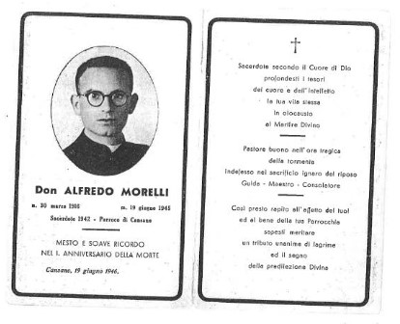
Scritta dalla nipote, Nicolina Villani
tradotta da Maria Teresa Del Giudice

Il Volto della Misericordia

Sant’Ambrogio disse: “Nulla grazia l’anima del Cristiano piu’ della misericordia”. Il nostro caro papa Francesco, per il quale la misericordia e’ l’elemento centrale della sua esperienza personale e spirituale, ha dichiarato quest’anno, L’Anno della Misericordia. Cominciando dall’8 dicembre 2015 (festa dell’Immacolata Concezione), lo scorso “Anno della Vita Consacrata”, ci ha condotto a un Anno Santo e a un Jubileo Straordinario di Misericordia.

La misericordia e’ certamente una delle piu’ belle qualita’ dell’essenza di Dio,che in qualche modo ha toccato ognuno di noi. Per me, la figura che piu’rappresenta la Misericordia Divina e’ mio zio, Don Alfredo Morelli, la cui breve vita consacrata e’ un esempio straordinario ed una testimonianza della Divina Misericordia. Sebbene io abbia sempre desiderato di scrivere la storia della sua vita, che mi ha tanto ispirata, mi sembra doveroso di farlo ora,durante il Jubileo della Misericordia, e andando incontro al centenario della sua nascita.

Alfredo Morelli era il penultimo di cinque figli nato a Giuseppe e Maria Donata Morelli il 30 marzo 1916 a Cansano, L’Aquila (Abruzzi), Italia. Sfortunatamente, io non ho avuto il privilegio di conoscerlo perche’ sono nata diversi anni dopo la sua morte. Tutto quello cheso della sua vita mi e’ stato principalmente raccontato dalla mia cara e bella madre, Ersilia, nata il 25 settembre 1920, quattro anni dopo suo fratelloAlfredo. Mia madre, essendo la piu’ giovane dei cinque figli, ha vissuto piu’ a lungo a casa e di consequenza, fra lei e il fratello Alfredo nacque una relazione piu’ forte e un legame speciale che ha continuato anche dopo la sua morte.

Mia madre, morta nel 2013 all’eta’di 92 anni, raccontava che fin da piccolo Alfredo era cattivo. Benche’ bello e intelligente, era anche ostinato e aveva un temperamento molto aggressivo. Per queste qualita’ negative, si trovava spesso nei guai. Di solito, giocando fuori con gli altri ragazzi, spesso qualcuno bussava alla porta di mia nonna,lamentandosi del comportamento di Alfredo. Per esempio, se qualche ragazzo lo guardava storto, non ci pensava due volte a reagire e a tirargli un pugno o unoschiaffo. Alfredo non tollerava essere rimproverato e quando si infuriava, buttava per terra il suo cappello, lo riempiva di santini e pestandoli tempestivamente, ad uno ad uno li malediceva tutti. Questo suo comportamento era in totale contrasto con quello dei suoi bravi genitori, fratello e sorelle, specialmente con quello di mia madre, la quale era una persona dolcissima. Purtroppo, ne col parlargli, ne col punirlo si riusciva a cambiarlo. Pertanto mia nonna pregava giornalmente e intensamente la Madonna supplicandola di farlo cambiare. Comunque, un incidente particolare fu probabilmente la svolta della sua vita.

Quando per Alfredo arrivo’ il momento di prepararsi a ricevere la Prima Comunione non prese sul serio i suoi doveri religiosi. Saltava molte lezioni, non voleva andare a messa e non cooperava molto con il prete. Cosi’ il prete decise di dargli una buona lezione.

Giunto il giorno tanto atteso della Prima Comunione, la chiesa era piena di parenti e amici. Alfredo, ben vestito per questa occasione, era inginocchiato insieme agli altri ragazzi, ma il sacerdote (all’insaputa di tutti) decise di saltarlo e si rifiuto’ di dargli la Prima Comunione. Dopo la cerimonia, Alfredo, infuriato, corse a casa, afferro’ un coltello in cucina e bestemmiando e maledicendo il prete, usci giurando di ammazzarlo. Fortunatamente, i familiari riuscirono a fermarlo e a tenerlo lontano dal prete, ma ci volle molto tempo prima che Alfredo supero’ l’umiliazione e la rabbia.

Alfredo ricevette il Corpo e il Sangue di Gesu’ l’anno successivo. Voglio credere che a questo punto la Madonna accolse la pecorella smarrita sotto il suo manto come il suo proprio figlio, permettendo la grazia di Dio e la Sua infinita Misericordia di cominciare a cambiarlo.

Passo’ un po’ di tempo, e un giorno all’improvviso, Alfredo disse a sua madre che voleva diventare sacerdote. Naturalmente, all’inizio nessuno lo prese sul serio. Anzi, anche i suoi amici cominciarono a dubitare chiedendosi che cosa avesse in mente. Alfredo insisteva che Dio lo stava chiamando a seguire la vocazione di diventare sacerdote. Dopo essere entrato in seminario, i suoi amici andarono a visitarlo dicendogli di smettere questa scenata, di lasciare il seminario e tornare a casa. La sua risposta fu: “Se cento volte rinascerei, cento volte mi farei prete.”

Alfredo mostro’di essere un seminarista esemplare: devoto, ubbidiente e un grande lavoratore. La sua intelligenza e memoria formidabile, senza dubbio lo fecero eccellere. Mio cugino Riccardo, il quale da ragazzo ebbe il privilegio di passare molto tempo con lui, mi racconta che lo zio aveva una memoria fotografica e che era capace di leggere una pagina intera e ripeterla a memoria. Don Alfredo fu ordinate sacerdote nel 1942, e assegnato dal Vescovo come parroco di Cansano, dove vise a casa con mia nonna e mia madre. (Mio nonno era morto nel 1935 all’eta’ di 50 anni in un incidente in miniera). Sotto la sua guida spirituale il paese ebbe una “rinascita” immediata. Infatti, la chiesa era sempre gremita di gente. Era un dotato predicatore e con il suo carisma ricondusse molte persone in chiesa, fra le quali anche due atei. Organizzo’ varie attivita’ religiose per i diversi gruppi di eta’, sia femminili che maschili. Don Alfredo dette tutto quello che poteva e che possedeva per la gloria di Dio e per il servizio al suo popolo. Inoltre, dette ordine a mia nonna e mia madre di dare da mangiare a chiunque bussasse alla porta, anche se questo lo privasse del proprio pasto quotidiano.

Il Vescovo, conoscendo bene le capacita’ di Don Alfredo, prevedeva per lui un futuro piu’ brillante e impegnativo nella gerarchia della Santa Chiesa, decise di trasferirlo alla citta’ vicina dove lui risiedeva. Il popolo di Cansano non fu affatto contento di questa decisione delVescovo. Lottarono per farlo rimanere al paese e vinsero. Durante la Seconda Guerra Mondiale, i tedeschi occuparono il paese dando ordine di uccidere tutti coloro che si opponevano al loro commando di evacuazione. Don Alfredo, il quale parlava molto bene il francese, supplico’ un comandante che parlava anche il francese, di risparmiare le vite di queste brave persone, e ci riusci’.

Finita la devastante guerra, tornarono allo squallido paese senza avere e trovare nulla, neppure un letto dove dormire. Tutto era stato preso o distrutto. Don Alfredo si ammalo’ e fu costretto a stare a letto per diversi mesi, soffrendo molto senza mai lamentarsi. Mori’ di polmonite il 19 giugno 1945, all’eta’ di 29 anni (3 anni e mezzo dopo la sua ordinazione sacerdotale). Le persone vicine a lui durante gli ultimi momenti raccontarono che prima di spirare disse che gli angeli erano venuti a prenderlo. Dopo queste sue ultime parole, all’improvviso, un quadro sulla parete opposta cadde sul pavimento (forse toccato dalle ali degli angeli). Cosi’ termino’ la vita di un sacerdote ordinario, che visse la sua vita consacrata colma di virtu’ straordinarie. Il suo ultimo umile desiderio fu quello di essere sepolto senza scarpe e con una pietra sotto la testa al posto di un cuscino. Naturalmente, mia nonna si rifiuto’. Comunque, stranamente, dovettero seppellirlo senza scarpe perche’ il suo corpo non entrava nella bara. Dopo la sua morte, molte persone si recarono da mia nonna per raccontarle che Don Alfredo le aveva aiutate molte volte in diversi modi, silenziosamente e segretamente. Aveva devoluto tutto cio’ che possedeva: soldi, cibo, e abiti, cosi’ come conforto, consigli e guida spirituale.

Don Alfredo rimase sempre spiritualmente molto vicino a mia madre, forse perche’ lei durante la sua permanenza al seminario, camminava 12 kilometri per prendere la sua biancheria, lavarla a mano e riportarla; oppure perche’ da quando era stato ordinate sacerdote gli era stata sempre vicino per qualsiasi bisogno. Ci sono diversi segni che testimoniano la sua presenza spirituale nella nostra famiglia, ma un paio spiccano nella mia mente. Uno mi riguarda. Una mattina mentre andavo al liceo, il tacco della mia scarpa si ruppe causandomi di ruzzolare tutta la scalinata di ferro che conduce alla metro. Una vicina che aveva assistito alla mia caduta disse a mia madre che immancabilmente un angelo mi aveva protetta, siccome dal modo come andarono le cose, sarei potuta morire o rimanere gravemente ferita. Invece in quella brutta caduta, me la cavai solo con una lieve slogatura alla caviglia. Mia madre pianse molto dopo aver parlato con la vicina perche’ quella stessa mattina aveva sognato che io mi trovavo in cima ad una scala molto alta. Nel suo sogno, mi ammoni di scendere subito altrimenti sarei caduta. In fondo alla scala c’era Don Alfredo, il quale girandosi sorridendo verso mia madre le disse: “Non ti preoccupare, Ersilia. Io sono qui per prenderla.” Quel sogno confermo’ a mia madre che veramente c’era un angelo a vegliare su di me quella mattina, e che il suo nome era Don Alfredo.

Per tutta la sua vita, mia madre aveva sempre espresso il desiderio di avere la sua messa funebre celebrata con tre sacerdoti. Due anni fa, quando e’ morta, io e mia sorella Anna abbiamo fatto tutto il possibile per realizzare questo suo desiderio. Avevamo due sacerdoti per celebrare la messa funebre, ma mancava il terzo. Abbiamo contattato tutte le persone che avrebbero potuto aiutarci, ma ogni volta che credevamo di aver trovato il terzo prete, per un motivo o per un altro, il tentativo falliva. La notte prima del funerale pregai ed ero certa di aver trovato il terzo sacerdote, ma quando la mattina ci siamo recati alla sala funebre, abbiamo appreso che il terzo prete non sarebbe stato in grado di venire. Mentre piangevamo, mia sorella disse: “Io penso che mamma lo sa che abbiamo fatto tutto il possibile.” Molti tra coloro che parteciparono fecero notare che la messa funebre fu bellissima e anche edificante.

Quella sera dovetti sforzarmi a pregare perche’ ero profondamente delusa, e anche un po’ arrabbiata con Dio per non averci concesso il desiderio ragionevole della mia dolce mamma. Mentre piangevo chiesi a Dio perche’ non mi aveva consentito di trovare il terzo sacerdote. Non riuscivo a capirlo. Verso le cinque del mattino mi sono svegliata con l’inno di chiusura della messa funebre: “How Great Thou Art” –“Quanto e’ Grande la Tua Opera” che risuonava nella mia mente. Poi ho rivisto l’altare, ma invece di due preti ve ne erano tre. Il terzo sacerdote era Don Alfredo. Improvvisamente come se una lampadina si fosse accesa nella mia mente, capii che Dio aveva assecondato il desiderio di mia madre, mandando il suo amato fratello, e sebbene noi non potessimo vederlo, dopo 68 anni, mia madre potette finalmente rivederlo, e pertanto, sono certa che e’ rimasta molto contenta. Sebbene la sua vita consacrata fosse durata solo tre anni, Don Alfredo Morelli e’ un sacerdote per sempre nell’Ordine di Melchizedek.

Con le lacrime agli occhi, ringraziai Dio per il dono della vita di Don Alfredo. Poi, mi sono promessa di scrivere la sua storia nella speranza che possa toccare molti cuori, e affinche’ il tempo non cancelli il ricordo di una vita che continua a glorificare Dio e ad essere testimone della Sua grazia e infinita misericordia.

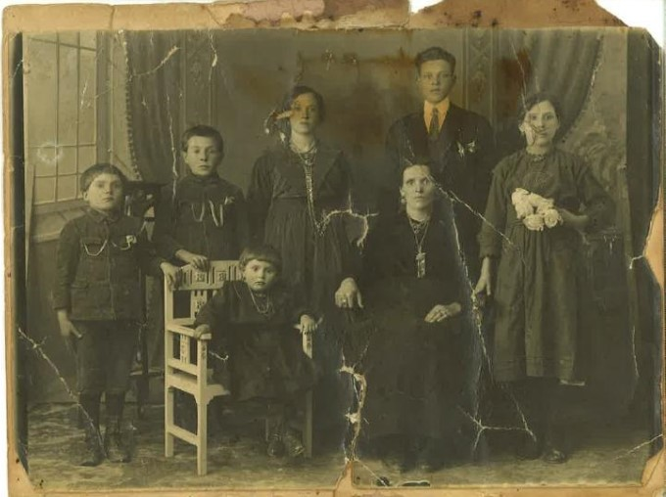
Don Alfredo (7 anni) primo a sinistra. Ersilia (3 anni) seduta vicino alla madre, Maria Donata

